**Desarrollo de una aplicación móvil para informar acerca del estado de tráfico y de congestión dentro del sistema de Transmilenio y SITP**

Manual de Instalación

Versión: 0100

|  |
| --- |
| Queda prohibido cualquier tipo de explotación y, en particular, la reproducción, distribución, comunicación pública y/o transformación, total o parcial, por cualquier medio, de este documento sin el previo consentimiento expreso y por escrito de los Autores. |

**HOJA DE CONTROL**

|  |  |  |  |
| --- | --- | --- | --- |
| **Organismo** | Universidad Central | | |
| **Proyecto** | Desarrollo de una aplicación móvil para informar acerca del estado de tráfico y de congestión dentro del sistema de Transmilenio y SITP | | |
| **Entregable** | Manual de usuario | | |
| **Autor** | Daniel Andres Aguazaco Tirado - Juan Sebastian Contreras Rivera | | |
| **Aprobado por** | Daniel Andres Aguazaco Tirado | **Fecha Aprobación** | DD/MM/AAAA |
|  | Juan Sebastian Contreras Rivera | **Nº Total de Páginas** |  |

REGISTRO DE CAMBIOS

|  |  |  |  |
| --- | --- | --- | --- |
| **Versión** | **Causa del Cambio** | **Responsable del Cambio** | **Fecha del Cambio** |
| 0100 | Versión inicial | Daniel Andres Aguazaco Tirado - Juan Sebastian Contreras Rivera | 13/02/2020 |
|  |  |  |  |
|  |  |  |  |

**ÍNDICE**

1 INTRODUCCIÓN 3

1.1 Objeto 3

1.2 Alcance 3

1.3 Funcionalidad 3

2 MAPA DEL SISTEMA 4

2.1 Modelo lógico 4

2.2 Navegación 4

3 DESCRIPCIÓN DEL SISTEMA 4

3.1 Subsistema 1 4

3.1.1 Pantallas 4

3.1.2 Ayudas contextuales 4

4 ANEXOS 4

5 GLOSARIO 4

6 BIBLIOGRAFÍA Y REFERENCIAS 5

## 

# INTRODUCCIÓN

## Objeto

Este documento explica de forma detallada cómo realizar lo cambios pertinentes en la aplicación para que funcione correctamente con los datos que le pertenecen al cliente, desde la creación de las cuentas de las herramientas necesarias hasta la generación del archivo de instalación de la aplicación para móviles, incluyendo el proceso de instalación para los dispositivos.

## Alcance

Este documento va dirigido a quien realice la administración de la aplicación para la generación efectiva, con el fin de que pueda publicar la aplicación ya con la configuración correcta para la entidad que la tenga en propiedad los derechos de la aplicación.

## 1.3 Funcionalidad

# MAPA DEL SISTEMA

## Modelo lógico

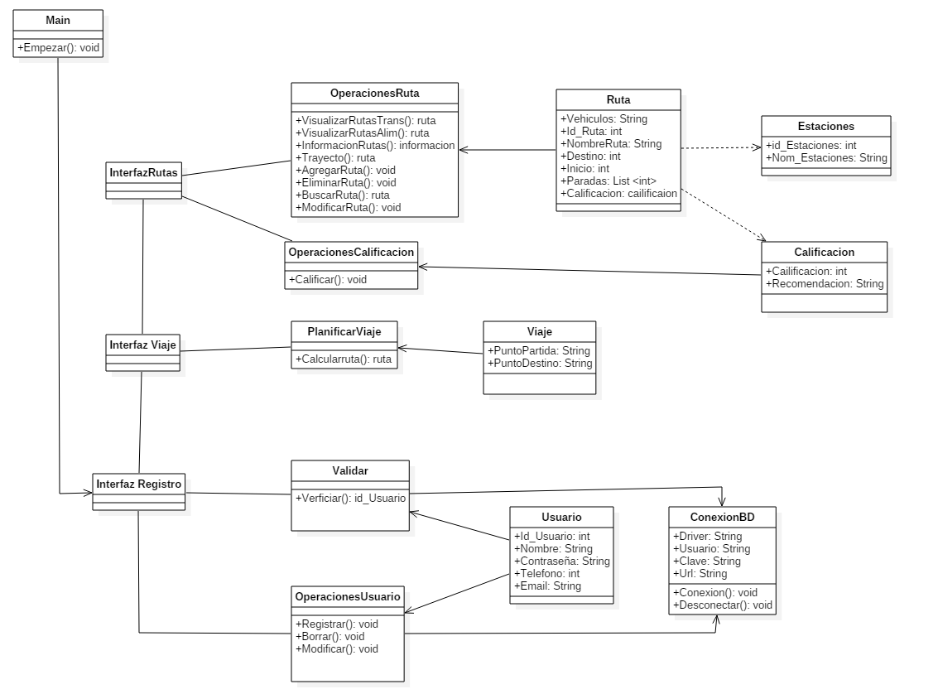

# DESCRIPCIÓN DEL SISTEMA

## Subsistema 1

## Pantallas

### Pantalla Inicio

Es la pantalla de inicio a la aplicación, esta pantalla contiene el imagotipo de la aplicación.

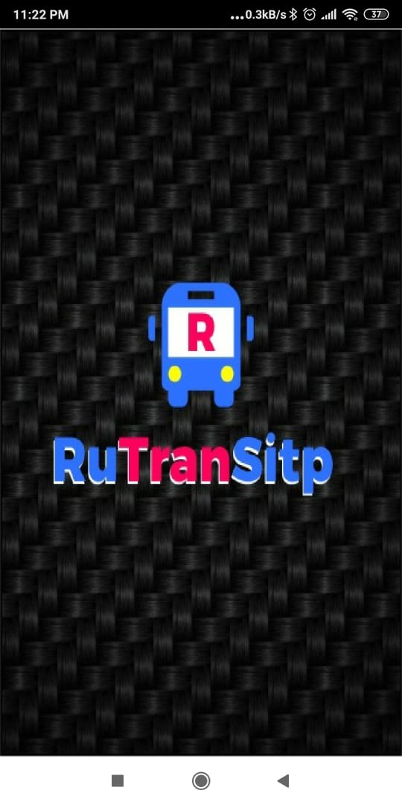

### Pantalla Principal

#### Selección color del mapa

* Se oprime el botón de la parte superior izquierda de la pantalla.

* Se selecciona una de las opciones de la lista.
* Visualiza el color del mapa en la pantalla con la información de los paraderos y la posición donde se encuentra ubicado.

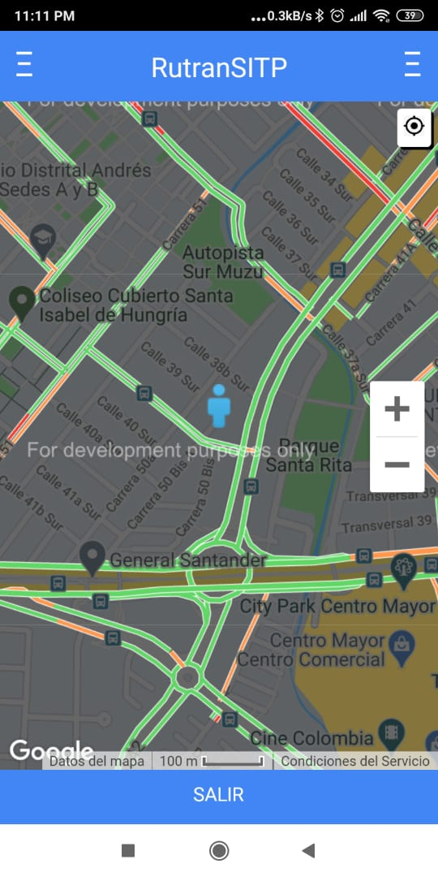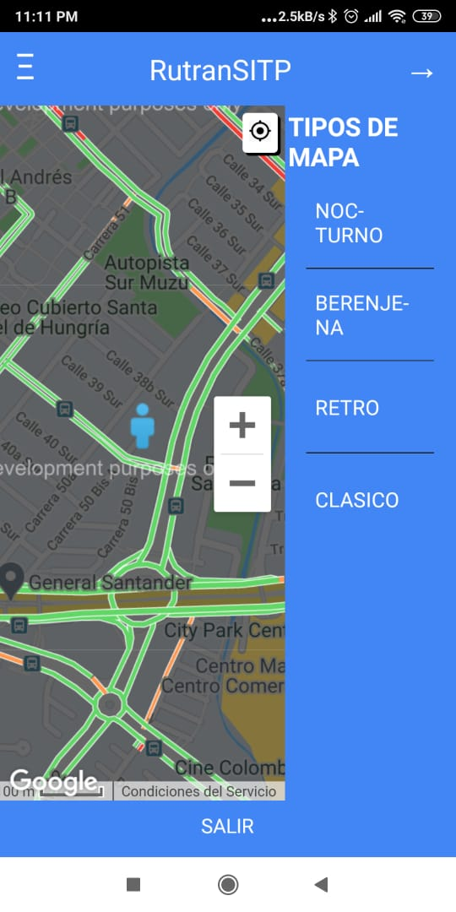

#### Selección opciones de búsqueda

* Se oprime el botón de la parte superior derecha de la pantalla.
* Se selecciona una de las opciones de la lista.
* Se dirigirá a la pantalla de la opción de la lista.

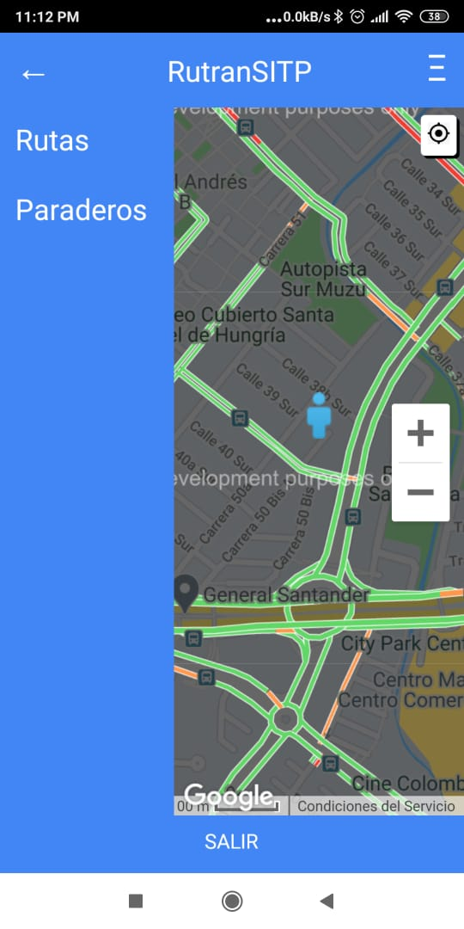

#### Salir de la aplicación

* Se oprime el botón de la parte inferior de la pantalla.
* Aparecerá un mensaje el cual desea verificar si se quiere salir de la aplicación.

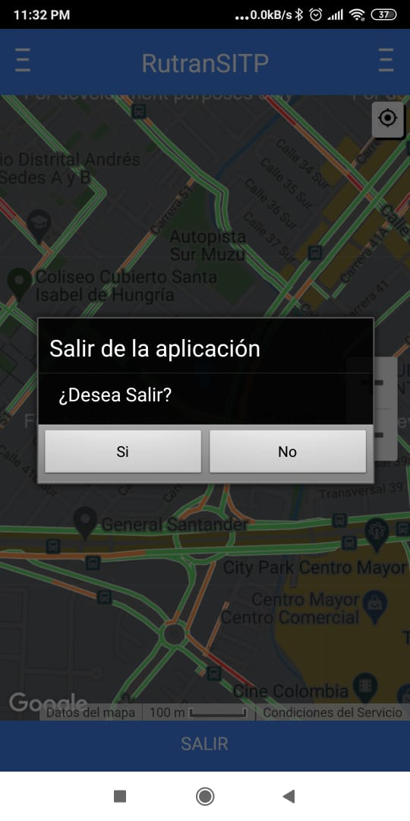

### Pantalla vista rutas

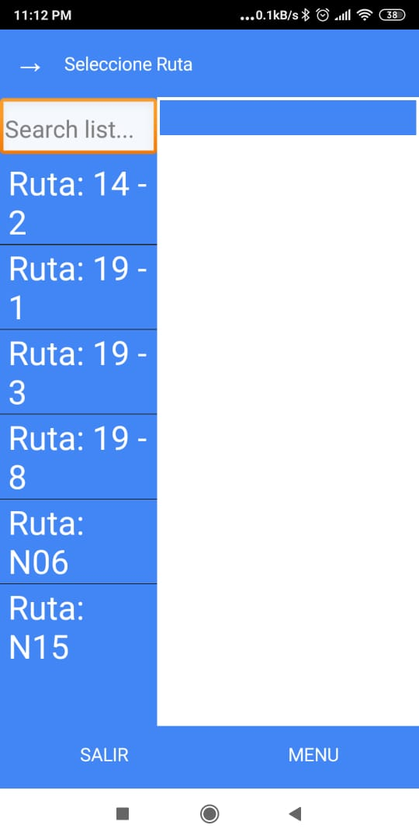

#### Selección de ruta

* Se oprime el botón de la parte superior derecha de la pantalla.
* Aparecerá una lista de todas las rutas que maneja el sistema y un buscador para consultar una ruta en específico.
* Mostrará el trayecto de la ruta en el mapa de la ciudad.



#### Volver a la página principal

* Se oprime el botón de la parte inferior derecha de la pantalla.
* Se dirige directamente a la pantalla principal de la aplicación.

## 3.1.2 Ayudas contextuales

# GLOSARIO

|  |  |
| --- | --- |
| **Término** | **Descripción** |
| Rutas | Son aquellas guías que muestra el mapa para indicar el camino que toma el bus y sus paraderos. |
| Imagotipo | Es la imagen de logo de la aplicación que se asignó. |

# BIBLIOGRAFÍA Y REFERENCIAS

|  |  |  |
| --- | --- | --- |
| **Referencia** | **Título** | **Código** |
| Ref. 1 |  |  |
|  |  |  |
|  |  |  |
|  |  |  |